Libuše a Přemysl
Video: Pověst O Libuši a Přemyslovi
- Vysvětlete pojmy, které se v pověsti objevily:

VĚŠTBA =
PRÁH =
SPOR =
ORÁČ=

- Následující sochy a obraz můžete nalézt v Praze a všechny vychází z pověsti.
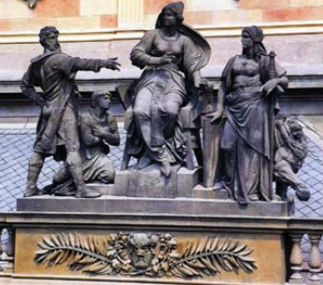
- Toto sousoší z Národního divadla zobrazuje Libuši a dva muže. Popište, co musí Libuše rozhodnout.
………………………………………………………………………………...
…………………………………………………………………………………
………………………………………………………………………………...
…………………………………………………………………………………
………………………………………………………………………………...
…………………………………………………………………………………
………………………………………………………………………………...
…………………………………………………………………………………
………………………………………………………………………………...
…………………………………………………………………………………
………………………………………………………………………………...
…………………………………………………………………………………
………………………………………………………………………………...
…………………………………………………………………………………
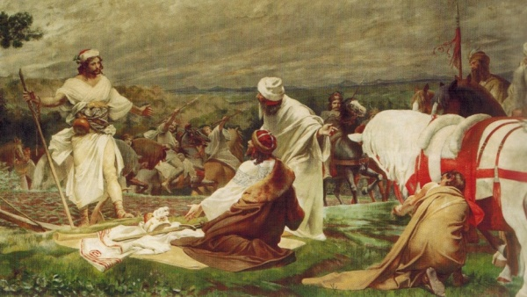
- Tento obraz můžete nalézt v Národním muzeu. Nachází se na něm Přemysl. Jaký moment z pověsti obraz zachycuje?
……………………………………………..
……………………………………………..
……………………………………………..
……………………………………………..
……………………………………………..
……………………………………………..
……………………………………………..
……………………………………………..
……………………………………………..
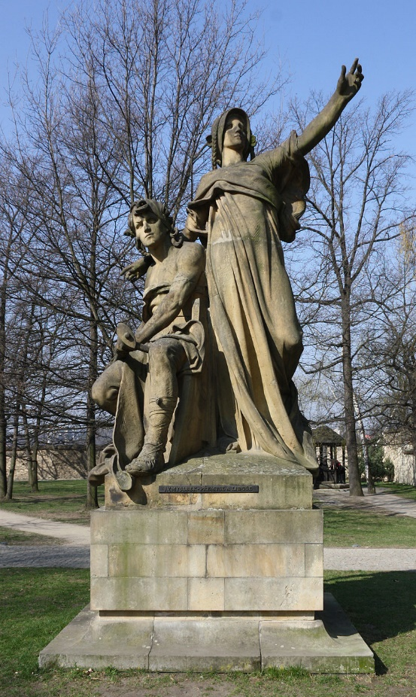
- Sousoší Libuše a Přemysla stojí na Vyšehradě. Libuše s napřaženou rukou je tam zachycena při činnosti, kterou neumí. Co byla Libušina superschopnost? A kdy ji podle pověsti využila?
………………………………………………………………………
………………………………………………………………………
………………………………………………………………………
………………………………………………………………………
………………………………………………………………………
………………………………………………………………………
………………………………………………………………………
………………………………………………………………………
………………………………………………………………………
………………………………………………………………………
………………………………………………………………………
………………………………………………………………………
………………………………………………………………………
………………………………………………………………………
………………………………………………………………………
………………………………………………………………………
………………………………………………………………………

- Libuše si pro svého manžela poslala koně. Představte si, že by tento kůň mohl psát deník, kde popisuje, co dostal za úkol a jak to celé probíhalo. Vytvořte za něj tento deníkový zápis.
- Libuše s Přemyslem podle pověsti založili rod Přemyslovců. Znáte nějakého panovníka z tohoto rodu?
Zdroje obrázků:
https://www.i-sn.cz/img/picture/1058/libusin-soud-rukopis-zelenohorsky-02-2016-web.jpg
http://muzeum3000.nm.cz/shared/clanky/3466/orac.jpg
Autor: Michal Klajban – Vlastní dílo, CC BY-SA 3.0, https://commons.wikimedia.org/w/index.php?curid=19260246

Autor: Michaela Čermáková
Toto dílo je licencováno pod licencí Creative Commons [CC BY-NC 4.0]. Licenční podmínky navštivte na adrese [https://creativecommons.org/choose/?lang=cs].

